ASSUNTO: INDICO AO EXMO. SR. PREFEITO MUNICIPAL, DR. PAULO DE OLIVEIRA E SILVA, QUE ESTUDE A VIABILIDADE DE REALIZAÇÃO DE CONVÊNIO JUNTO AO GOVERNO DO ESTADO A FIM DE REFORÇAR O POLICIAMENTO NA CIDADE, POR MEIO DA DENOMINADA “OPERAÇÃO DELEGADA”.
DESPACHO

SALA DAS SESSÕES____/____/_____
PRESIDENTE DA MESA

INDICAÇÃO Nº 293 DE 2023

SENHOR PRESIDENTE,
SENHORES (as) VEREADORES (as),

Tendo em vista que estive na Secretaria de Segurança Pública Estadual e lá obtive êxito em alguns assuntos pertinentes como abertura para parceria mediante a Convênios entre o Município e o Governo do Estado.
E considerando que necessitamos aumentar o efetivo em relação à Segurança Pública, principalmente com o ocorrido nos últimos dias sobre ataque em escolas e aumento de furtos na zona Rural, dentre outras necessidades
INDICO AO EXMO. SR. PREFEITO MUNICIPAL, DR. PAULO DE OLIVEIRA E SILVA que seja estudada a viabilização para realização de convênio junto ao Governo do Estado a fim de reforçar o policiamento na cidade, por meio da denominada “Operação Delegada”.

SALA DAS SESSÕES “VEREADOR SANTO RÓTOLLI”, em 18 de abril de 2023.

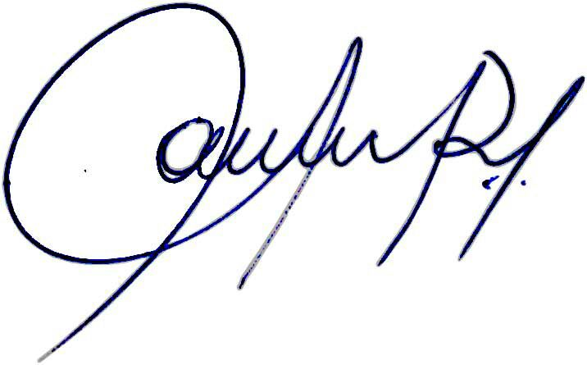

Vereadora e Investigadora da Polícia Civil Sonia Regina Rodrigues Módena
“Sonia Módena”
Presidente da Comissão de Ética, Presidente da Comissão de Defesa e Direito dos Animais e membro da Frente Parlamentar da Agricultura e Agronegócio.

